Informasjon til tjenestemottakere og pårørende vedrørende:

Pilly medisindispenser for hjemmeboende
Dato: __________

….. kommune vil de kommende årene ha stort fokus velferdsteknologi.
Hensikten er at vi ved hjelp av teknologien kan:
- Sikre ditt behov for hjelp bedre og gi økt trygghet for deg og dine pårørende
- Bruke våre arbeidsressurser der behovet er størst
- Økt kvalitet på tilbudet
- Mulighet for at du skal kunne bo hjemme lenger

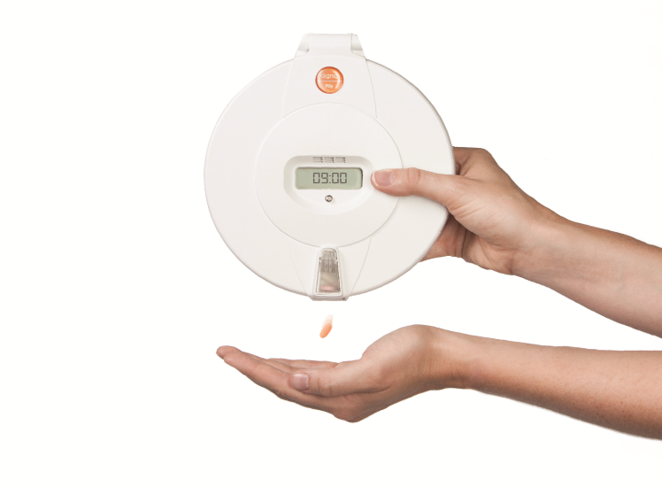
Du tilbys en medisindispenser. Denne skal du ha hjemme hos deg. Medisindispenseren gir deg en sikker medisinoppfølging, uten at du trenger få tilsyn fra hjemmetjenesten. Hjemmesykepleien vil hjelpe deg med å dosere dine tabletter de gangene det blir nødvendig.

Slik fungerer Pilly:

- Automatisk medisindosett med innstillinger når medisinen skal tas
- Det går et varsel når medisinene skal tas med lyd og blink
- Snu dosetten på hodet som vist på bilde
- Hvis du ikke tar medisinene dine vil det bli sendt et varsel til hjemmetjenesten eller pårørende
- De vil da kontakte deg for å minne deg på å ta medisiner

Har du spørsmål ang din nye medisindispenser kontakt…….

